附件6：
申请保留入学资格操作流程

一、文件规定：
《复旦大学研究生学籍管理实施细则》第八条 新生有下列情形之一，应当提交保留入学资格的申请，报研究生院审核后，可以保留入学资格：
（一）参加中国人民解放军、中国人民武装警察部队；
（二）外国留学生应征服兵役；
（三）参加支教、援外、援助西部计划等国家任务；
（四）入学资格初步审查时发现身心状况暂时不适宜在校学习，经学校指定的医院诊断，认为经过休养和治疗可以到校学习。

二、流程图：

三、系统操作流程：
3.1．登录Ehall网上办事服务大厅
登录网址：http://ehall.fudan.edu.cn/
登录帐号：学号
登录密码：同迎新服务系统密码

3.2．进入研究生学籍变动模块
点击“进入服务中心”页面，在搜索框输入“研究生学籍”进行搜索，页面显示搜索结果后，点击进入“研究生学籍变动”功能模块。
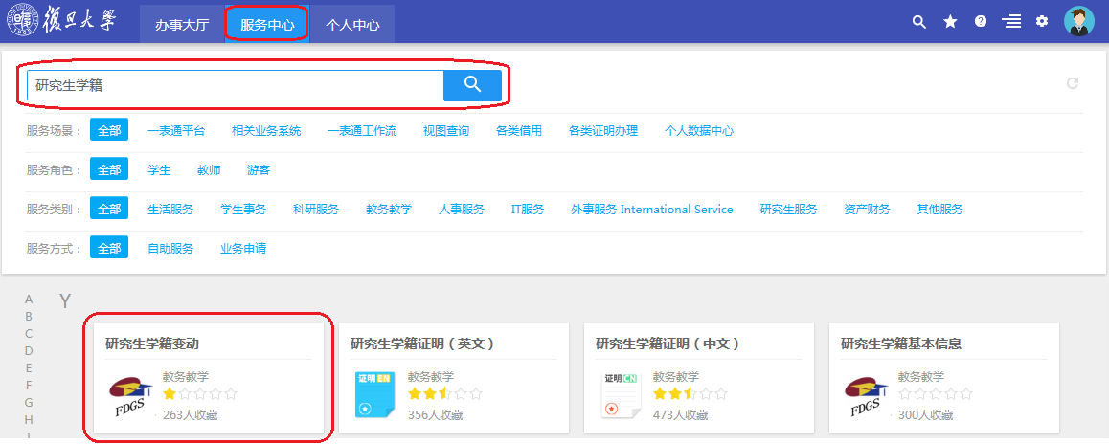

3.3．进入学籍变动申请页面
点击“新建变动申请”，变动大类为“入学报到变动”，变动类型为“保留入学资格”。大陆学生参加中国人民解放军、中国人民武装警察部队，参加支教、援外、援助西部计划等国家任务；选择“保留入学资格（国家任务类）”，其余选择“保留入学资格（非国家任务类）”。
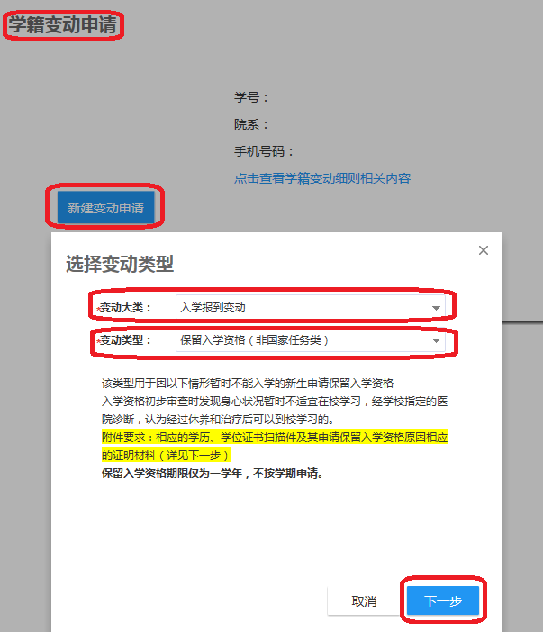

在保留入学资格申请页面，填写*标记的内容，完成确认无误后点击“提交申请”。

提交申请后点击页面右侧打印按钮，打印纸质版申请表，本人签字附上相关证明材料提交至所在院系教务部门审核签字盖章。
参军入伍须提供入伍通知书，执行国家任务须提供任务组织单位书面证明，身心健康原因须提交医院诊断书经校医院审核同意，提供上述材料并经院系审核同意签字盖章后方可提交研究生院办理。

